**COLLEGE LOUIS BOULAND * COULOISY** M E N U 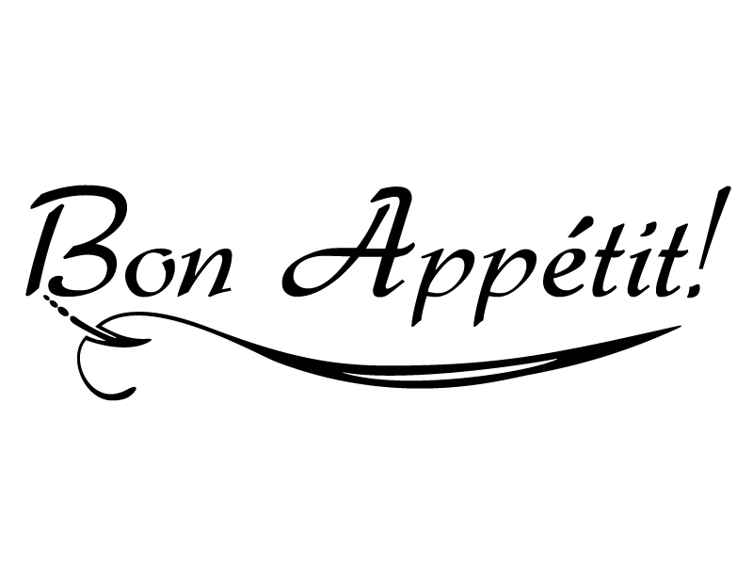

**Du 10 au 14 mai 2021**

|  |  |  |  |  |
| --- | --- | --- | --- | --- |
|  | *ENTREES* | *PLATS* | *FROMAGES* | *DESSERTS* |
| Lundi  10  Mai | ***Œufs durs mayonnaise***  ***Pâté de foie***  ***Concombre vinaigrette*** | ***Viande Kebab***  ***Steak de soja***  ***Pommes sautées*** | ***Assortiment de fromages*** | ***Entremet chocolat***  ***Compote de pommes***  ***Biscuit*** |
| Mardi  11  Mai | ***Salade Californienne***  ***Bacon***  ***Sardines beurre*** | ***Paupiette de veau sauce forestière***  ***Saucisse Toulouse***  ***Purée*** | ***Assortiment de fromages*** | ***Sundae***  ***Roulé framboise***  ***Ananas frais*** |
|  |  |  |  |  |
| Jeudi  13  Mai | ***FERIE*** | ***FERIE*** | ***FERIE*** | ***FERIE*** |
| Vendredi  14  Mai | ***PONT ASCENSION*** | ***PONT ASCENSION*** | ***PONT ASCENSION*** | ***PONT ASCENSION*** |

*La Principale, La Gestionnaire,*

Pauline NEGRO Lydie FORTUNATO